RESPOSTA DE DEFERIMENTO AO PEDIDO DE ESCLARECIMENTO - PROCESSO LICITATÓRIO PREGÃO ELETRÔNICO 073/2023

O MUNICÍPIO DE SANTO ANTONIO DO SUDOESTE-PARANÁ, em atenção ao pedido de esclarecimento da EMPRESA ICAVEL VEÍCULOS LTDA, apresenta as seguintes considerações:
Em resposta ao pedido de esclarecimento apresentado pela empresa ICAVEL VEÍCULOS LTDA, concernente à capacidade do tanque de combustível no chassi Volkswagen, esclarecemos que, após análise cuidadosa, o pleito foi deferido.
Conforme o exposto pela empresa licitante, observamos a discrepância entre a capacidade informada pelo fabricante do chassi (275 litros) e a capacidade do tanque fornecido pelo encarroçador/carroceria (300 litros). Considerando a necessidade de harmonizar as informações e proporcionar maior clareza às condições do certame, aceitamos a proposta de que o tanque de combustível deverá ter capacidade entre 275 e 300 litros.
Esta modificação será devidamente incorporada às disposições do edital, promovendo a uniformização das informações sobre o tanque de combustível dos veículos objeto da licitação. Ressaltamos que a retificação correspondente será disponibilizada nos mesmos meios de divulgação utilizados para a publicidade do edital original.
Permanecemos à disposição para eventuais esclarecimentos adicionais.

Atenciosamente,
Santo Antonio do Sudoeste-Paraná, 02 de janeiro de 2024.

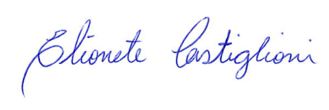
ELIONETE K. DA SILVA CASTIGLIONI
Pregoeira

